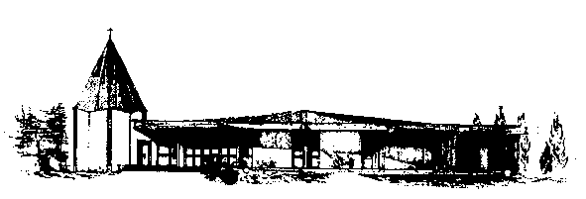
Église Jean-XXIII (Paroisse St-Paul)
1, rue François 1er - AVIGNON
… à l’angle avec l’avenue de la Trillade, du côté sud de la Rocade (derrière la station essence).
Grand parking juste à côté ….

